HOOFDSTUK 4
Opdracht 4.1
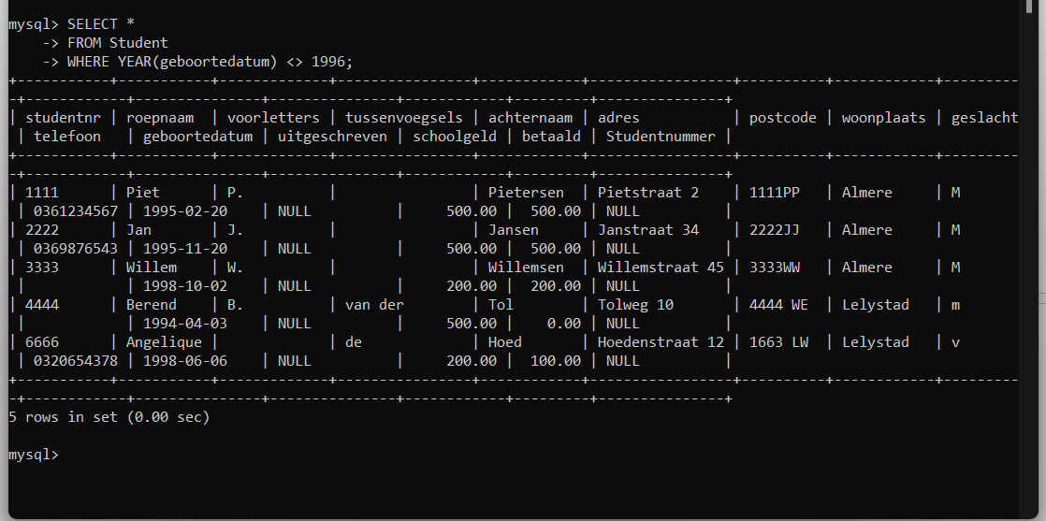
Opdracht 4.2
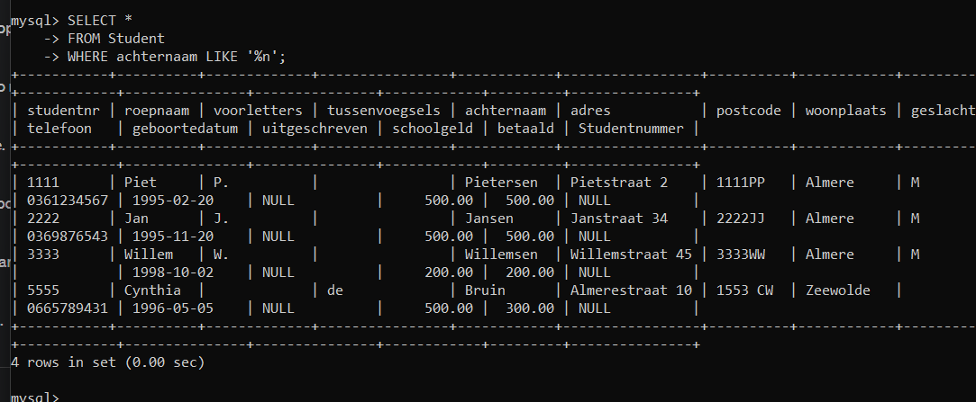
Opdracht 4.3
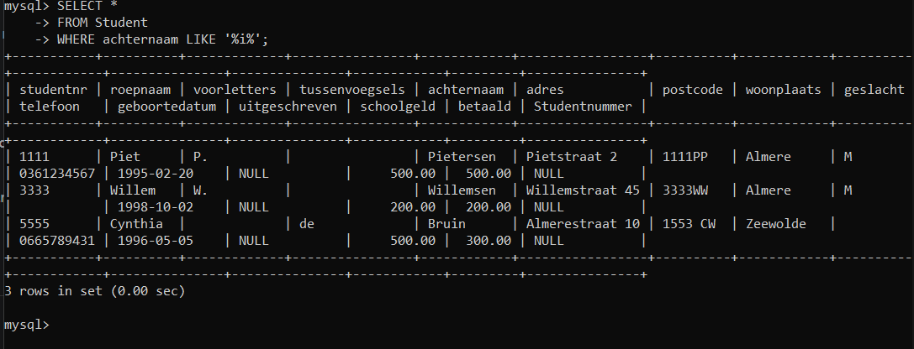
Opdracht 4.4
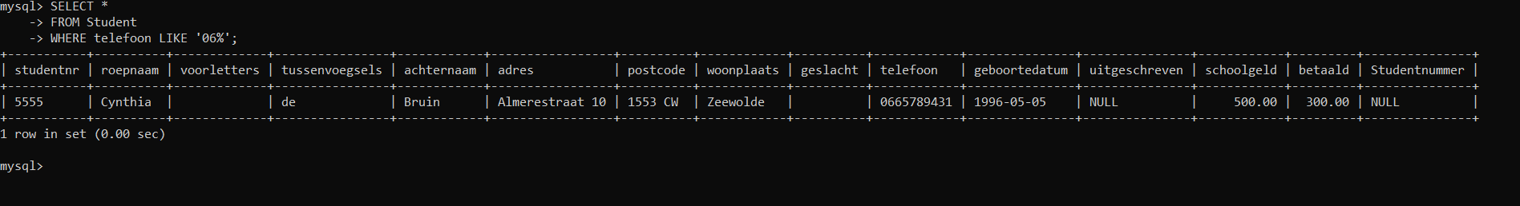
Opdracht 4.5
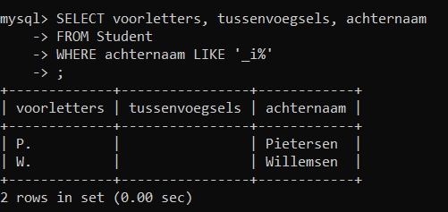
Opdracht 4.6
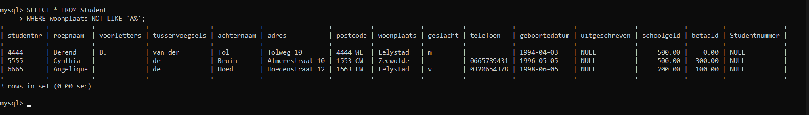
Opdracht 4.7
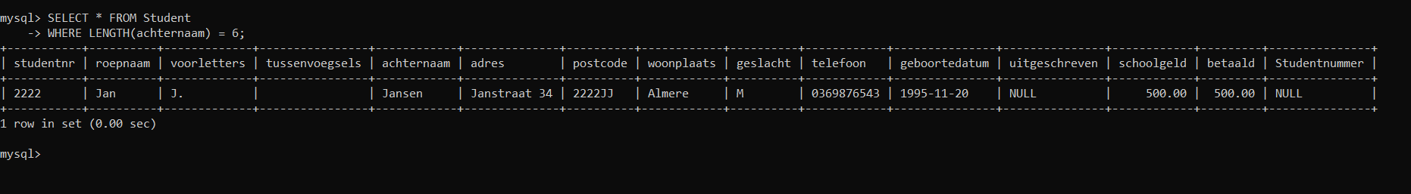
Opdracht 4.8
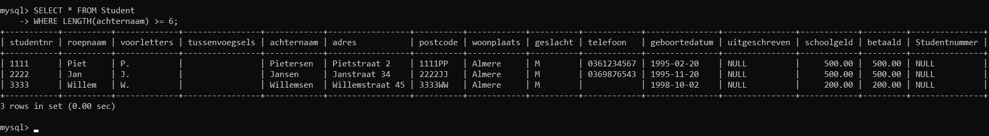
Opdracht 4.9
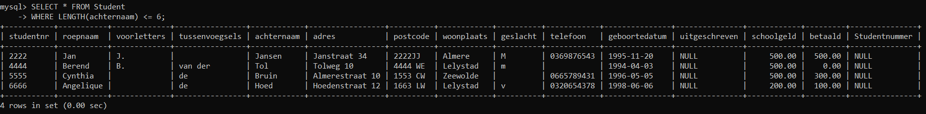
Opdracht 4.10
